参赛材料清单
1。《参赛报名表》（加盖公章或个人签名）；
2。营业执照或个人身份证复印件（加盖公章或个人签名）；
3。设计方案展板文件（A2 幅面，竖向排版，精度150DPI展板形式，限3幅以内）。作品中不得出现任何与参赛者相关的文字、图案、标记及其他与设计方案无关的符号（参赛“汕头工匠”无须提供）；
4。打包文件名称格式为：[参赛组别（产品设计组或概念设计组）]+作品名称+参赛者姓名；
5。作品展板横眉样式：
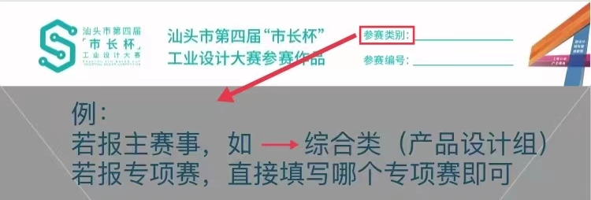
此处留白
6。知识产权证书（若有）；
7。参赛“汕头工匠”个人优秀事迹相关佐证材料（参赛其它项目无须提供）；
8。其它相关证明材料。
注：请将《参赛报名表》Word版本及上述已盖章签名的材料扫描版发至大赛组委会邮箱stida@qq。com参赛。
请关注大赛公众号（汕头工业设计与市长杯大赛）了解大赛详情。联系电话：0754-86777777，13046806082，邮箱：stida@qq。com。
